**PERINCIAN MAKLUMAT SURAU SK. TRUSAN**

**Nama Surau**  **:** Surau Al Muhammadiyah ( **المُحَمَّدِيَّة** )

**Alamat :** Sekolah Kebangsaan Trusan

Jalan Gelapas, Trusan

98850 Lawas, Sarawak

**Alamat Surat :** Sekolah Kebangsaan Trusan

**Menyurat** D/A Pejabat Pendidikan Daerah Lawas

KM 1.5 Jalan Trusan

98850 Lawas, Sarawak

**No Telefon :** 085 285385 (PPD Lawas)

0111 0945615 (Pengerusi AJK Surau)

**Email :** [musolla.almuhammadiyah@gmail.com](mailto:musolla.almuhammadiyah@gmail.com)

[sktrusan1@gmail.com](mailto:sktrusan1@gmail.com)

**Jarak dari surau / :** 2 km (Masjid Besar Trusan)

**Masjid berdekatan**

**Kapasiti Surau :** 90 - 100 orang Jemaah Kanak – Kanak atau

40 - 50 orang Jemaah Dewasa

**Fungsi Surau :** Untuk kegunaan murid – murid asrama dan harian

menunaikan solat 5 Waktu.

**:** Melaksanakan aktiviti panitia dan sekolah seperti Kem Ibadah,

Bacaan Yasin dan Tahlil, Majlis Ilmu, dan sebagainya.

**:** untuk kegunaan ahli qaryah di sekolah dan disekitarnya

melaksanakan tuntutan ibadah.

**GAMBAR SURAU**

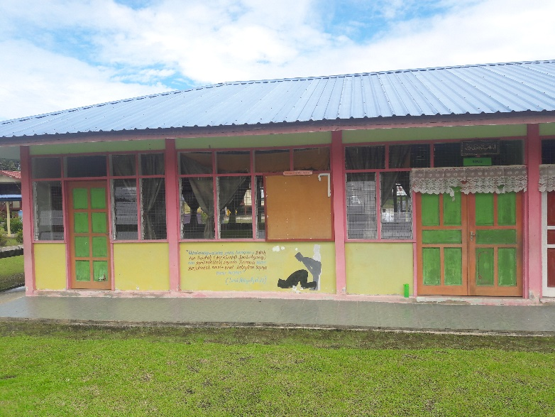

**PINTU MASUK SURAU**

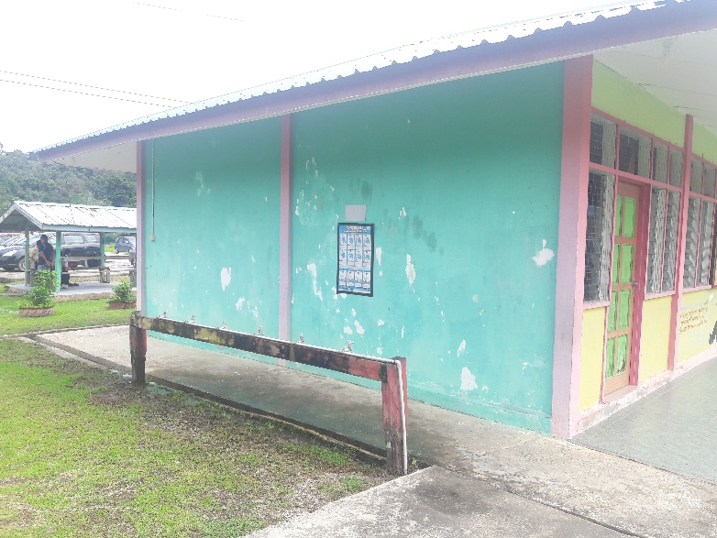

**TEMPAT WUDHUK LELAKI**

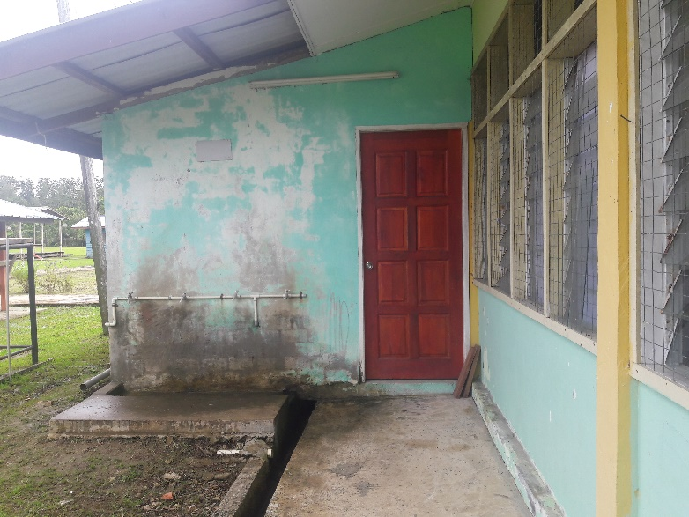

**TEMPAT WUDHUK PEREMPUAN**

**BAHAGIAN DALAM SURAU**

